Le codage numérique du texte

D. Larrieu, P. Lucaud

Sources : Wikipédia

Da ASCII code !

En informatique, chaque caractère est identifié par un code unique qui est un entier naturel. La correspondance entre le caractère et son code est appelé un Charset. Mais un code n’est pas utilisable tel quel par un ordinateur qui ne comprend que le binaire. Il faut donc encoder les codes en octets (Encoding).

Le code ASCII est l'un des plus anciens codes utilisés pour représenter du texte en informatique. ASCII signifie (American Standard Code for Information Interchange).
Il se base sur un tableau contenant les caractères les plus utilisés en langue anglaise : les lettres de l'alphabet en majuscule (de A à Z) et en minuscule (de a à z), les dix chiffres arabes (de 0 à 9), les signes de ponctuation (point, virgule, point-virgule, guillemet, parenthèses, etc.), quelques symboles et certains caractères spéciaux invisibles (espace, retour-chariot, tabulation, retour-arrière, etc.).
Les créateurs de ce code ont limité le nombre de ses caractères à 128, c'est-à-dire 2⁷, pour qu'ils puissent être codés avec seulement 7 bits : les ordinateurs utilisaient des cases mémoire de un octet, mais ils réservaient toujours le 8e bit pour le contrôle de parité (c'est une sécurité pour éviter les erreurs, qui étaient très fréquentes dans les premières mémoires électroniques).
Exemple : Le caractère A est codé en ASCII par le nombre 65 (dans notre système décimal habituel), qui correspond en binaire au nombre 1000001.
Chaque caractère d'un texte codé en ASCII occupe alors un octet.
Un texte de 5000 caractères occupe donc 5 ko.

Activités : La phrase : « Enfin ! Je peux t’aider à comprendre ce qui s’est passé. » a une taille de 55 octets (il faut compter les espaces, l'apostrophe, le point final ...).
L'expérience peut être faite en utilisant un éditeur de texte quelconque comme le bloc-notes de Windows, TextEdit sous OSX ou encore kwrite, geany sous Linux. Il suffit d'écrire le texte, puis de l'enregistrer en tant que « texte brut » (le plus souvent avec une extension .txt) et ensuite de vérifier la taille en octets du fichier obtenu (ce qui peut se faire en cliquant d'abord avec le bouton droit sur l'icône du fichier puis sur "Propriétés"). On peut écrire la même chose dans un logiciel de traitement de texte (comme LibreOffice Writer ou Microsoft Word) et se rendre compte que la taille du fichier obtenu n’est pas du tout la même. Y a-t-il une explication ?
............................................................................................................................................................................

A l’aide de la table ASCII située à la fin de ce document, coder en binaire la phrase suivante :
« L’an qui vient ! »
............................................................................................................................................................................
............................................................................................................................................................................

Voici maintenant une exclamation codée en binaire : 01000010 01110010 01100001 01110110 01101111 00101100
Retrouver cette exclamation :............................................................................................................................

Peut-on coder en binaire la phrase « Un âne est-il passé par là ? » à l’aide de la table ? (Justifier la réponse) :
............................................................................................................................................................................
Il va donc falloir étendre la table ASCII pour pouvoir coder les nouveaux caractères. Les mémoires devenant plus fiables et, de nouvelles méthodes plus sûres que le contrôle de parité ayant été inventées, le 8^{ième} bit a pu être utilisé pour coder plus de caractères. Combien le fait d’avoir 8 bits amène-t-il de nouvelles possibilités ?.......................................................................................................................................

On élimine ainsi l'inconvénient très gênant de ne coder que les lettres non accentuées, ce qui peut suffire en anglais, mais pas dans les autres langues (comme le français et l'espagnol par exemple). On a pu aussi rajouter des caractères typographiques utiles comme des tirets de diverses tailles et sortes.
Par exemple, en français les caractères é, è, ç, à, ù, ô, æ, œ, sont fréquemment utilisés alors qu’ils ne figurent pas dans la table ASCII.
De la difficulté de convenir d’une norme...
Le fait d’utiliser un bit supplémentaire a bien entendu ouvert des possibilités mais malheureusement tous les caractères ne pouvaient être pris en charge. La norme ISO 8859–1 appelée aussi Latin-1 ou Europe occidentale est la première partie d’une norme plus complète appelée ISO 8859 (qui comprend 16 parties) et qui permet de coder tous les caractères des langues européennes. Cette norme ISO 8859–1 permet de coder 191 caractères de l’alphabet latin qui avaient à l’époque été jugés essentiels dans l’écriture. Par exemple la lettre œ n’y figure pas.
Dans les pays occidentaux, cette norme est utilisée par de nombreux systèmes d’exploitation, dont UNIX, Windows. Elle a donné lieu à quelques extensions et adaptations, dont Windows-1252 (appelée ANSI) et ISO 8859-15 (qui prend en compte le symbole € créé après la norme ISO 8859-1). C’est source de grande confusion pour les développeurs de programmes informatiques car un même caractère peut être codé différemment suivant la norme utilisée.
Voici deux tableaux :
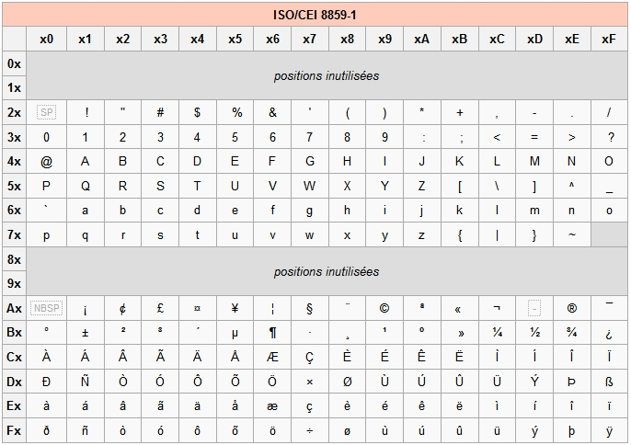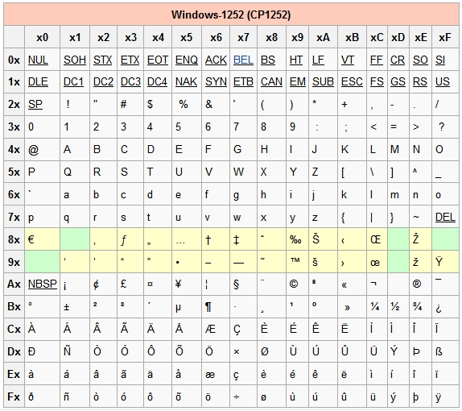

Un petit logiciel : http://nickciske.com/tools/binary.php
Le code binaire d’un texte : 01000010 01110010 01100001 01110110 01101111 00101100 00100000 01110100 01110101 00100000 01100001 01110011 00100000 01110000 01110010 01100101 01110011 01110001 01110101 01100101 00100000 01110100 01101111 01110101 01110100 00100000 01110100 01110010 01101111 01110101 01110110 11101001 00101110 00101110 00101110

A l’aide du logiciel, retrouver le texte contenu dans le code :..........................................................................
Peut-on dire si ce logiciel utilise la norme ISO 8859 ou la norme Windows 1252 ? (Justifier la réponse)
............................................................................................................................................................................
Trouver une astuce pour savoir laquelle des deux est utilisée ! C’est la norme : ............................................

Quand le net s’affole...

Nous avons tous un jour reçu un courriel bizarre ou lu une page web telle que celle-ci :

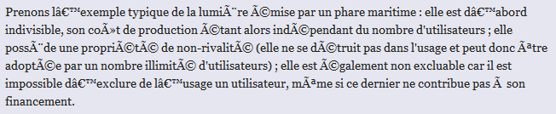

Bien que ceci soit de moins en moins fréquent (nous comprendrons pourquoi), on trouve parfois des phrases dans lesquelles certains caractères sont remplacés par d’autres qui n’ont rien à voir et qui empêchent la lecture et la compréhension du texte. Il s’agit ici d’un problème d’encodage et de décodage. La personne qui écrit le texte utilise une norme différente de celle utilisée par celui qui le lit ! Lorsque c’est un courriel on a la plupart du temps affaire à un spam venant de l’étranger, ce n’est pas sans raison...

Et l’Unicode vint...
Bien entendu, il n’y a pas que les langues européennes qui existent, et la généralisation de l’utilisation d’Internet dans le monde et des échanges interculturels a nécessité une prise en compte d’un nombre beaucoup plus importants de caractères d’écriture (par exemple le mandarin possède plus de 5000 caractères !). De plus certaines confusions étaient possibles comme par exemple lorsqu’était prévu un caractère « signe monétaire », le même texte autorisant aux États-Unis une dépense en dollars pouvait une fois transmis par courrier électronique au Royaume-Uni autoriser la même dépense en livres sterling, sans que quoi que ce soit ait été modifié au texte... La norme Unicode a été créée pour permettre le codage de textes écrits quelque soit le système d’écriture utilisé. On attribue à chaque caractère un nom, une position normative et un bref descriptif qui seront les mêmes quelque soit la plate-forme informatique ou le logiciel utilisés. Un consortium composé d’informaticiens, de chercheurs, de linguistes, de personnalités du monde de la politique... s’occupe donc d’unifier toutes les pratiques en un seul et même système : l’Unicode.
L’Unicode est une table de correspondance Caractère-Code (Charset), et l’UTF-8 est l’encodage correspondant (Encoding) le plus répandu. Maintenant, par défaut, les navigateurs Internet utilisent le codage UTF-8 et les concepteurs de sites pensent de plus en plus à créer leurs pages web en prenant en compte cette même norme. Voilà pourquoi il y a de moins en moins de problèmes de compatibilité.

Une petite expérience :

Ouvrez un navigateur Internet comme Firefox, Internet Explorer, Safari ou Opéra. Dans la barre d’outils du premier on peut voir à « Affichage », « Encodage des caractères » que c’est l‘UTF-8 qui est sélectionné par défaut. Changeons ceci et sélectionnons Europe Occidentale (Windows). Les petits caractères désagréables apparaissent. Que s’est-il passé ? En allant dans « Outils », « Informations sur la page », on voit que cette page est encodée en UTF-8. Lorsque le lecteur est lui aussi en UTF-8 tout va bien. Dès qu’on change le paramètre du lecteur (ici, le navigateur), des incompatibilités apparaissent.
En utilisant Internet Explorer, et en allant dans « Affichage », « Source », on obtient ceci :

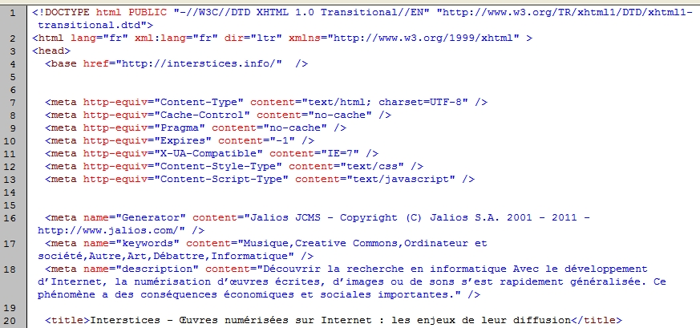

On peut lire l’entête de la page html visitée avec notamment à la ligne 7 la précision de l’encodage de cette page qui est en UTF-8.
On peut aussi dans « Affichage », « Codage », sélectionner Grec (ISO) et se rendre compte en lisant le texte, que le « à » a été remplacé par un « L » à l’envers dit Gamma.

Une autre petite expérience :
Sous Windows aller dans « Démarrer », « Exécuter », taper « charmap ». Cocher « Affichage avancé », sélectionner « Windows Occidental » (c’est à peu de choses près l’ISO 8859-1) dans « Jeu de caractères » regarder le nombre de caractères proposés, puis sélectionner « Unicode ». Il y a maintenant un très grand nombre de caractères disponibles, beaucoup de langues sont représentées. Sous Linux on pourra utiliser « gucharmap », et pour OSX (Apple) il faut chercher le « palette de caractères ».

Quelques précisions sur l’UTF-8

L’encodage UTF-8 utilise 1, 2, 3 ou 4 octets en respectant certaines règles :

- Un texte en ASCII de base (appelé aussi US-ASCII) est codé de manière identique en UTF-8. On utilise un octet commençant par 0.

- Les octets ne sont pas remplis entièrement. Les bits de poids fort du premier octet forment une suite de 1 indiquant le nombre d’octets utilisés pour coder le caractère. Les octets suivants commencent tous par 10.

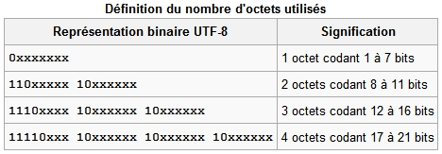

- Dans la norme ISO 8859-1 le « é » est codé 1110 1001, en UTF-8 on le codera 11000011 10101001. On pourra remarquer deux choses : le codage ISO s’inscrit dans le codage UTF-8, on a comblé le premier octet avec des zéros (en italique).

Exercice :
Le symbole € correspond à la valeur décimale 8364.
    - Convertir cette valeur en binaire :...................................................................................................
    - Combien d’octets doit-on utiliser en UTF-8 pour coder ce nombre convenablement (les moitiés d’octet sont interdites) ?..................................................................................................................
    - Donner le codage UTF-8 correspondant :.........................................................................................

Quelques remarques :
- Ce codage permet de coder tous les caractères de la norme Unicode.
- Les caractères Unicode sont la plupart du temps représentés en hexadécimal. C’est un moyen de simplifier l’écriture en binaire qui devient lourde lorsqu’on manipule plusieurs octets. Il s’agit de la base 16 ce qui signifie que l’on a besoin de 16 symboles : 0 1 2 3 4 5 6 7 8 9 A B C D E F.
A représentant 10, B, 11... Pour passer du binaire à l’hexadécimal, rien de plus simple, on fait des paquets de quatre bits que l’on représente par un des 16 symboles.
Par exemple : 1110 1001 qui est le code binaire du é en ISO 8859-1 devient E9₁₆ (l’indice signifie que l’on est en base 16) ce que l’on peut retrouver dans le tableau donné plus haut. Il faut noter que la notation en binaire est très peu utilisée sauf pas les électroniciens et par ceux qui travaillent en langage machine.
- Le système de codage UTF-8 permet d’encoder un même caractère de plusieurs manières. Ceci peut poser un problème de sécurité car un programme détectant certaines chaînes de caractères (pour contrer des injections dans les bases de données par exemple), s’il est mal écrit, pourrait alors accepter des séquences nuisibles. En 2001 un virus a attaqué des serveurs http du web.
Par exemple, le symbole € pourrait être codé sur 4 octets (forme super longue) de la manière suivante : 11110000 10000010 10000010 10101100. Si elle n’est pas rejetée ou remise sous forme standard ce codage ouvrira une brèche potentielle de sécurité par laquelle on pourra faire passer un virus.

Quel est le nombre maximal de caractères que l’on peut encoder grâce à l’UTF-8 lorsqu’on utilise les quatre octets?........................................

Voici un site très utile à consulter sans modération en complément de ceux proposés en liens :
^{Arcanapercipio [1] [2]}
Décimale | Binaire | Valeur | Explication
000 | 00000000 | NUL | NULL Character
001 | 00000001 | SOH | Start of Header
002 | 00000010 | STX | Start of Text
003 | 00000011 | ETX | End of Text
004 | 00000100 | EOT | End of Transmission
005 | 00000101 | ENQ | Enquiry
006 | 00000110 | ACK | Acknowledgement
007 | 00000111 | BEL | Bell
008 | 00001000 | BS | Backspace
009 | 00001001 | HT | Horizontal Tab
010 | 00001010 | LF | Line Feed
011 | 00001011 | VT | Vertical Tab
012 | 00001100 | FF | Form Feed
013 | 00001101 | CR | Carriage Return
014 | 00001110 | SO | Shift Out
015 | 00001111 | SI | Shift In
016 | 00010000 | DLE | Data Link Escape
017 | 00010001 | DC1 | Device Control 1 (XON)
018 | 00010010 | DC2 | Device Control 2
019 | 00010011 | DC3 | Device Control 3 (XOFF)
020 | 00010100 | DC4 | Device Control 4
021 | 00010101 | NAK | Negative Acknowledgement
022 | 00010110 | SYN | Synchronous Idle
023 | 00010111 | ETB | End of Transmission Block
024 | 00011000 | CAN | Cancel
025 | 00011001 | EM | End of Medium
026 | 00011010 | SUB | Substitude
027 | 00011011 | ESC | Escape
028 | 00011100 | FS | File Separator
029 | 00011101 | GS | Group Separator
030 | 00011110 | RS | Record Separator / Request to Send
031 | 00011111 | US | Unit Separator
032 | 00100000 | SP | Space
033 | 00100001 | ! | exclamation mark
034 | 00100010 | " | Double quote
035 | 00100011 | # | Number sign / hash sign
036 | 00100100 | $ | Dollar sign
037 | 00100101 | % | Pourcent
038 | 00100110 | & | Ampersand
039 | 00100111 | ' | Simple quote
040 | 00101000 | ( | Left parenthesis / Opening parenthesis
041 | 00101001 | ) | Right parenthesis / Closing parenthesis
042 | 00101010 | * | Asterisk
043 | 00101011 | + | Plus
044 | 00101100 | , | Comma
045 | 00101101 | - | Minus / Dash
046 | 00101110 | . | Dot
047 | 00101111 | / | Forward slash
048 | 00110000 | 0
049 | 00110001 | 1
050 | 00110010 | 2
051 | 00110011 | 3
052 | 00110100 | 4
053 | 00110101 | 5
054 | 00110110 | 6
055 | 00110111 | 7
056 | 00111000 | 8
057 | 00111001 | 9
058 | 00111010 | : | Colon
059 | 00111011 | ; | Semi-colon
060 | 00111100 | < | Less than
061 | 00111101 | = | Equal sign
062 | 00111110 | > | Greater than
063 | 00111111 | ? | Question mark
064 | 01000000 | @ | AT symbol
065 | 01000001 | A
066 | 01000010 | B
067 | 01000011 | C
068 | 01000100 | D
069 | 01000101 | E
070 | 01000110 | F
071 | 01000111 | G
072 | 01001000 | H
073 | 01001001 | I
074 | 01001010 | J
075 | 01001011 | K
076 | 01001100 | L
077 | 01001101 | M
078 | 01001110 | N
079 | 01001111 | O
080 | 01010000 | P
081 | 01010001 | Q
082 | 01010010 | R
083 | 01010011 | S
084 | 01010100 | T
085 | 01010101 | U
086 | 01010110 | V
087 | 01010111 | W
088 | 01011000 | X
089 | 01011001 | Y
090 | 01011010 | Z
091 | 01011011 | [ | Left bracket / Opening bracket
092 | 01011100 | \ | Back slash
093 | 01011101 | ] | Right bracket / Closing bracket
094 | 01011110 | ^ | Caret / Circumflex
095 | 01011111 | _ | Underscore
096 | 01100000 | ` | Back quote
097 | 01100001 | a
098 | 01100010 | b
099 | 01100011 | c
100 | 01100100 | d
101 | 01100101 | e
102 | 01100110 | f
103 | 01100111 | g
104 | 01101000 | h
105 | 01101001 | i
106 | 01101010 | j
107 | 01101011 | k
108 | 01101100 | l
109 | 01101101 | m
110 | 01101110 | n
111 | 01101111 | o
112 | 01110000 | p
113 | 01110001 | q
114 | 01110010 | r
115 | 01110011 | s
116 | 01110100 | t
117 | 01110101 | u
118 | 01110110 | v
119 | 01110111 | w
120 | 01111000 | x
121 | 01111001 | y
122 | 01111010 | z
123 | 01111011 | { | Left brace / Opening brace
124 | 01111100 | | | Vertical bar
125 | 01111101 | } | Right brace / Closing brace
126 | 01111110 | ~ | Tilde
127 | 01111111 | DEL | Delete

Code ASCII
(Wikipédia)

Connaissez-vous l’art ASCII ?

